

UNIVERSIDADE FEDERAL DE RORAIMA
CENTRO DE CIÊNCIA E TECNOLOGIA - CCT
CURSO DE BACHAREL EM CIÊNCIA DA COMPUTAÇÃO

COMPUTAÇÃO GRÁFICA

RASTERIZAÇÃO DE LINHAS

HENDRICK SILVA FERREIRA-2020026830

Janeiro de 2025
Boa Vista/Roraima

Resumo

Este relatório fala a construção de programas Python usando algoritmos de rasterização de três linhas: análise, DDA e Bresenham. Cada programa é desenvolvido através de etapas comuns, como configuração do ambiente, implementação de algoritmos específicos e controle de eventos. Os resultados dos algoritmos são comparados, destacando suas características únicas.

Conteúdo

1 Introdução ………………..6
1.1 Algoritmo Analítico 6
1.2 Algoritmo DDA 6
1.3 Algoritmo Bresenham 6
2 Construção dos Programas 6
2.1 Configuração do Ambiente 7
2.2 Entrada dos Pontos de Início e Destino 7
2.3 Loop Principal 7
3 Descrição dos Programas 7
3.1 Algoritmo Analítico 7
3.2 Algoritmo DDA 9
3.3 Algoritmo de Bresenham 10
4 Resultados e Comparação 11
4.1 Comparativo 13
5 Conclusão 13
6 Referencias 14

Figuras

Figura 1 – Algoritmo Analítico ……………………………………………………………………... 8
Figura 2 – Algoritmo DDA …………………………………………………………………………. 9
Figura 3 – Algoritmo Bresenham …….………………………………………………………….. 10
Figura 4 – Resultado do Algoritmo Analítico ………..……………………………………………. 12
Figura 5 – Resultado do Algoritmo DDA …………………………………………………………. 12
Figura 6 – Resultado do Algoritmo Bresenham …………….……………………………………. 13

1 Introdução
Este relatório descreve a construção de três programas em Python para rasterização de linhas utilizando três algoritmos diferentes: Analítico, DDA e Bresenham. O objetivo é comparar e contrastar esses algoritmos quanto à sua eficiência e precisão na rasterização de linhas.

1.1 Algoritmo Analítico
O algoritmo analítico para rasterização de linhas é baseado na equação da reta, que é uma representação matemática da linha a ser desenhada. Ele calcula os incrementos para x e y com base nas coordenadas dos pontos de partida e destino da linha. O algoritmo segue a ideia de que, ao longo da linha, a variação de x e y é linear e constante. Ele é preciso na rasterização, mas pode ser menos eficiente em comparação com outros algoritmos, especialmente quando se lida com linhas com inclinações acentuadas.

O método analítico utiliza a equação da reta na forma:

Onde m (coeficiente angular) é dado por:

1.2 Algoritmo DDA
O algoritmo DDA, ou Digital Differential Analyzer, é um algoritmo incremental usado para rasterizar linhas. Ele calcula os incrementos de x e y com base nas diferenças de coordenadas entre os pontos de partida e destino da linha. O DDA é eficiente e, em muitos casos, tão preciso quanto o algoritmo analítico. No entanto, ele evita cálculos de ponto flutuante, o que o torna mais eficiente em termos de desempenho.

1.3 Algoritmo Bresenham
O algoritmo de Bresenham é um dos algoritmos mais conhecidos e amplamente utilizados para rasterização de linhas. Ele é altamente eficiente e é especialmente adequado para sistemas com recursos limitados. O algoritmo de Bresenham mantém a precisão ao desenhar linhas, usando um cálculo incremental inteligente para determinar quais pixels devem ser incluídos na linha. Sua eficiência torna-o uma escolha preferida em muitos aplicativos gráficos e sistemas embarcados.

2 Construção dos Programas
A construção dos programas que utilizam os algoritmos de rasterização de linhas - Analítico, DDA e Bresenham - envolve um conjunto comum de etapas. Que são:

2.1 Configuração do Ambiente
A primeira coisa feita foi configurar o ambiente de desenvolvimento, no qual é a instalação de bibliotecas necessárias, como o pygame, que é usado para a exibição gráfica. Isso também envolve a configuração da janela de exibição, definição do título e dimensionamento da tela.

2.2 Entrada dos Pontos de Início e Destino
Optei em dar pontos de início e destino da linha a ser rasterizada já especificados, mas, essas coordenadas são variáveis que podem ser ajustadas conforme necessário.

2.3 Loop Principal
O loop principal foi usado para controlar a execução do programa. Ele normalmente inclui a manipulação de eventos, como o evento de fechamento da janela (pygame.QUIT), o preenchimento da tela com a cor de fundo desejada (que foi o preto) e a chamada da função de rasterização.

3 Descrição dos Programas
3.1 Algoritmo Analítico
O primeiro programa foi feito com o algoritmo analítico para rasterizar uma linha entre dois pontos. O algoritmo analítico é baseado na equação da reta, onde calculamos os incrementos para x e y e iteramos pelos pixels ao longo da linha. O programa ficou assim:

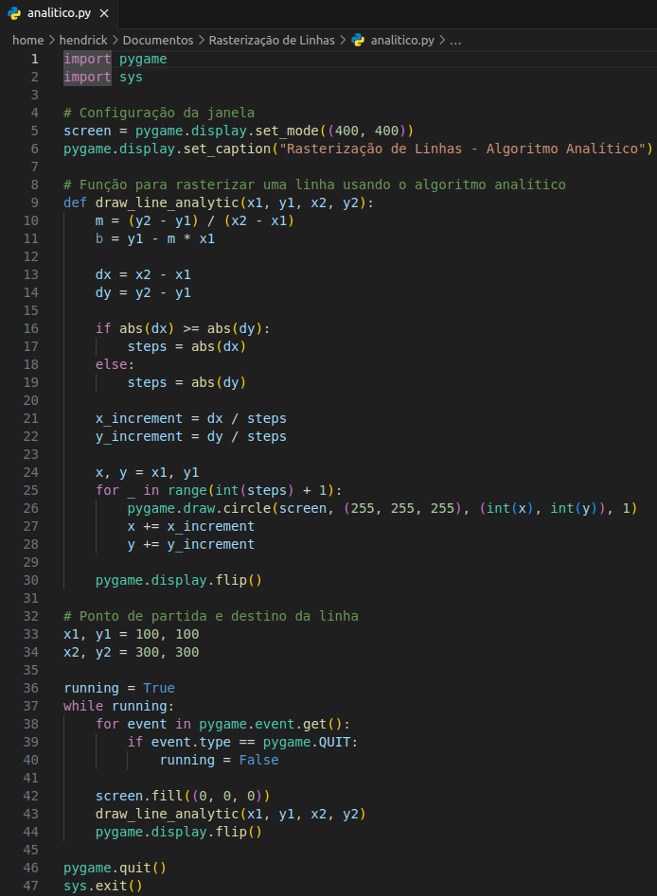
Figura 1 – Algoritmo Analítico

3.2 Algoritmo DDA
O segundo programa utiliza o algoritmo DDA (Digital Differential Analyzer) para rasterizar uma linha. O DDA é um algoritmo incremental que calcula os incrementos para x e y com base nas diferenças de coordenadas entre os pontos de partida e destino. O programa ficou assim:
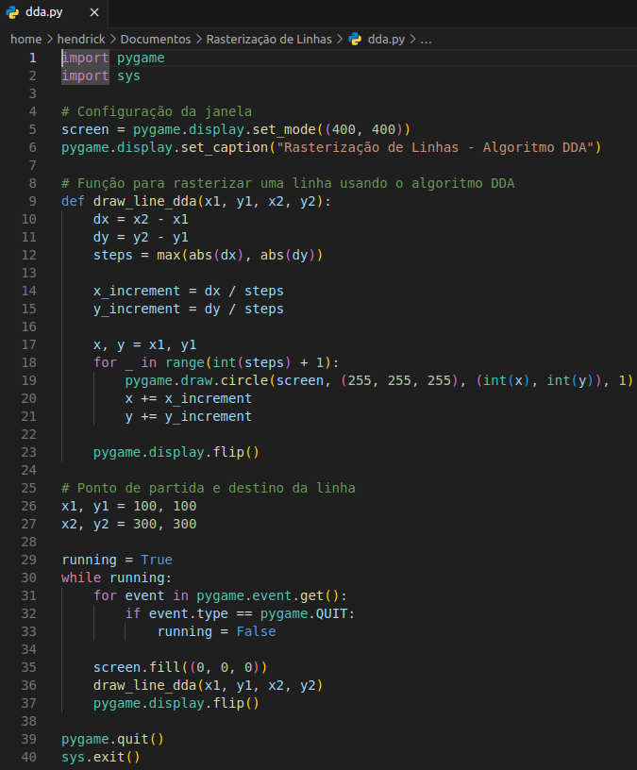
Figura 2 – Algoritmo DDA

3.3 Algoritmo de Bresenham
O terceiro programa foi usado o algoritmo de Bresenham para rasterizar uma linha. Este algoritmo é amplamente utilizado devido à sua eficiência e é particularmente eficaz em sistemas com recursos limitados. O programa ficou assim:

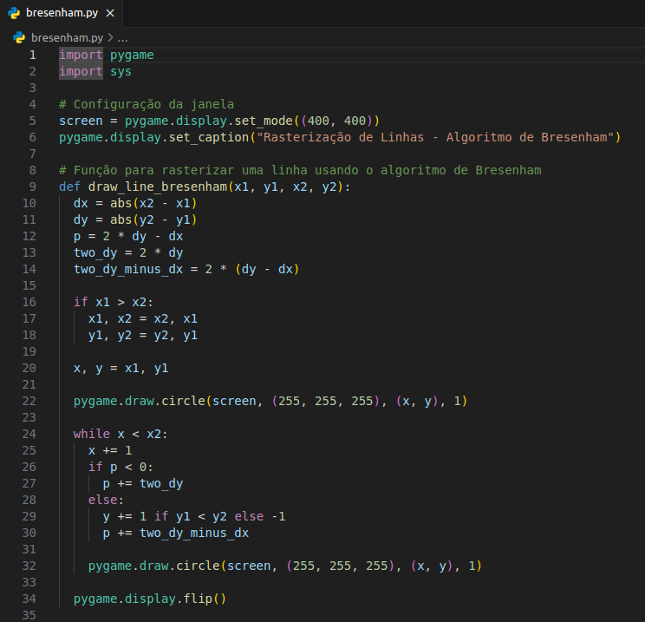

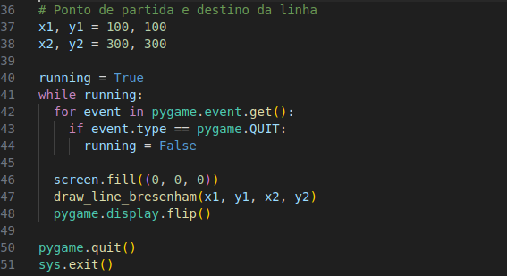
Figura 3 – Algoritmo Bresenham

4 Resultados e Comparação
Os três programas foram executados para rasterizar uma linha entre os mesmos pontos de partida e destino ((100, 100) e (300, 300)). Em questão de construção, os três foram trabalhosos, para mim. Procurei algumas referências, encontrei algumas que davam um direcionamento usando pygame. O que trouxe uma facilidade na hora da visualização. Pude perceber, durante a pesquisa para o trabalho, que o que mais distingue esses algoritmos são necessidades específicas do projeto. Por exemplo, o algoritmo de Bresenham é frequentemente preferido devido à sua eficiência, mas os outros algoritmos também podem ser usados com sucesso em diferentes situações.

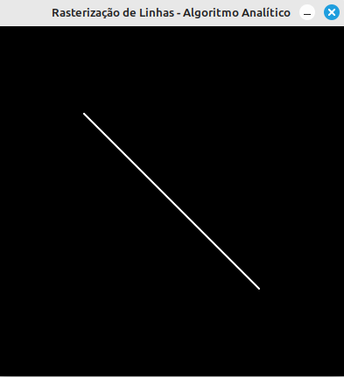

Figura 4 – Resultado do Algoritmo Analítico
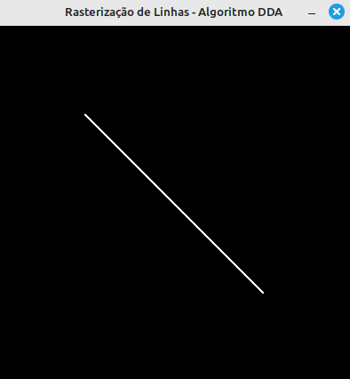

Figura 5 – Resultado do Algoritmo DDA

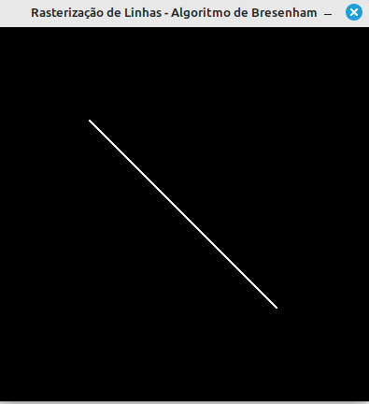

Figura 6 – Resultado do Algoritmo Bresenham

4.1 Comparativo
O algoritmo analítico é preciso, mas pode ser menos eficiente em sistemas sem suporte a ponto flutuante. O DDA é um pouco mais eficiente, especialmente em sistemas com recursos limitados, uma vez que evita cálculos de ponto flutuante. No entanto, o algoritmo de Bresenham é altamente eficiente e mantém a precisão, tornando-se a escolha preferida em muitos casos, especialmente em sistemas embarcados ou com recursos limitados.

5 Conclusão
A escolha do algoritmo de rasterização de linha depende das necessidades específicas do projeto. O algoritmo de Bresenham é geralmente preferido por sua eficiência, mas outros algoritmos podem ser usados ​​com sucesso em diferentes situações. Ao escolher um algoritmo adequado, é importante considerar o equilíbrio entre precisão e eficiência, bem como os recursos disponíveis no ambiente de execução.

6 Referências

- https://gist.github.com/hallazzang/df3fde293e875892be02
- http://www.poshy.net/java/graphic/linedraw4.htm
- https://gist.github.com/0xKD/4714726
- https://stackoverflow.com/questions/57618029/how-to-slowly-draw-a-line-in-python

